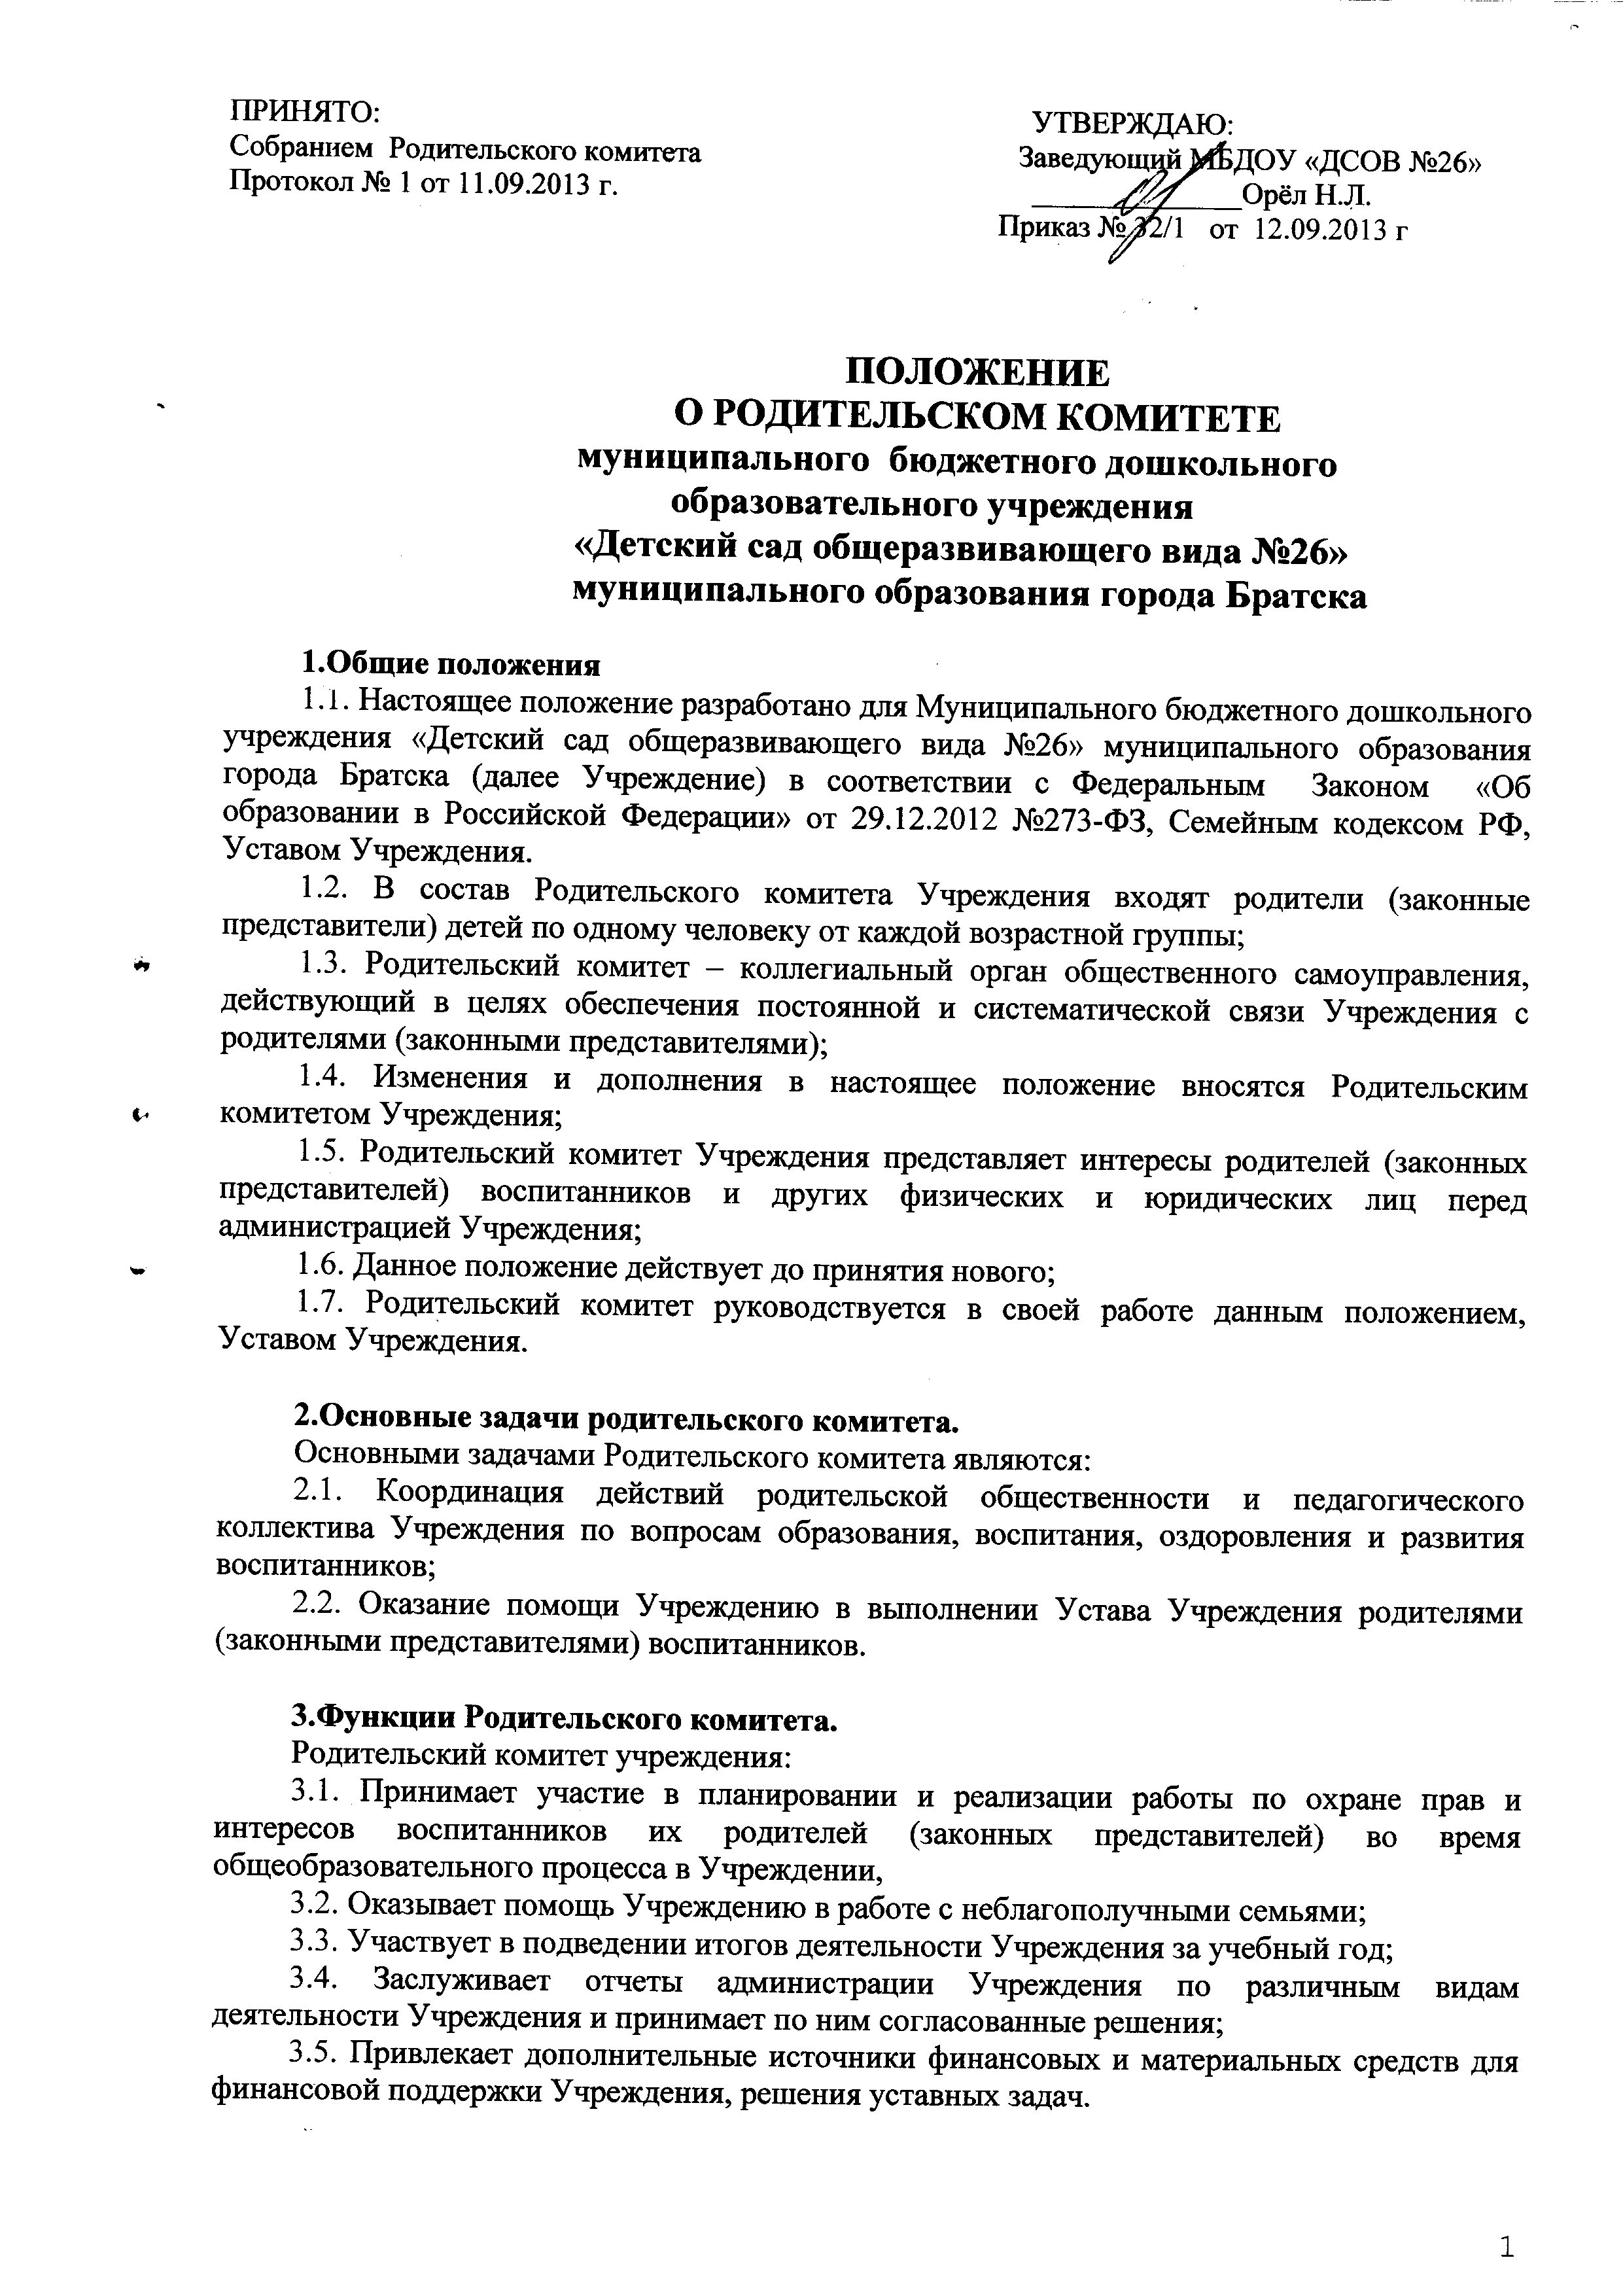
3.5 Привлекает дополнительные источники финансовых и материальных средств для финансовой поддержки Учреждения, решения уставных задач.

4. Права Родительского комитета
Родительский комитет имеет право:
4.1.Вносить заведующему Учреждения предложения по организации работы педагогического, медицинского и обслуживающего персонала. Заведующий дошкольным Учреждением рассматривает предложения Родительского комитета и ставит его в известность о принятых решениях;
4.2. Контролировать организацию питания воспитанников;
4.3. Устанавливать связь с органами самоуправления Учреждения.
4.4. Заслушивать информацию заведующего о состоянии и перспективах работы Учреждения.
4.5.Вносить предложения о поощрении родителей за хорошее воспитание детей, пропагандировать передовой опыт семейного воспитания
4.6. Устанавливать связь с организациями с целью привлечения дополнительных источников финансирования Учреждения для решения уставных задач.

5. Организация деятельности Родительского комитета
- Родительский комитет Учреждения избирается сроком на один год. В состав родительского комитета входят Родители (законные представители) воспитанников по одному человеку от каждой возрастной группы. Выборы представителей в родительский комитет Учреждения проходят открытым голосованием на групповых родительских собраниях.
- Родительский комитет Учреждения избирает из своего состава председателя, который руководит работой Родительского комитета.
- Заседания Родительского комитета Учреждения проводятся по мере необходимости в соответствии с планом работы, но не реже одного раза в квартал.
- Решения принимаются простым голосованием большинством голосов при наличии на заседании 2/3 членов Родительского комитета.
- Решения Родительского комитета, принятые в пределах его полномочий, доводятся до сведения родителей (законных представителей) воспитанников и работников Учреждения.
- На заседания Родительского комитета могут приглашаться педагогические, медицинские и другие работники Учреждения, представители Учредителя. Необходимость их приглашения определяет председатель Родительского комитета Учреждения.
- Каждый член Родительского комитета имеет право по своей инициативе или по просьбе родителей своей группы вносить на рассмотрение Родительского комитета вопросы, связанные с улучшением работы дошкольного учреждения.

6. Взаимосвязь Родительского комитета с органами управления Учреждения.

- Решения Родительского комитета согласуются с заведующим Учреждения.
- Решения Родительского комитета доводятся до сведения родителей
(законных представителей) воспитанников на родительских собраниях групп, до работников
Учреждения на общем собрании трудового коллектива Учреждения,на Совете педагогов
6.3 Разногласия между заведующим Учреждения и большинством членов родительского комитета рассматриваются и разрешаются Учредителем.

7. Делопроизводство.
7.1.Заседания Родительского комитета оформляются протоколом.
7.2. В книге протоколов фиксируются:
- дата проведения заседания;
- количество присутствующих;
- приглашенные (Ф.И.О., должность);
- повестка дня;
- ход обсуждения вопросов повестки дня;
- предложения, рекомендации и замечания родителей (законных представителей),
приглашенных лиц;
- решение.
7.3.Протоколы подписываются председателем и секретарем Родительского комитета.
7.4.Нумерация протоколов ведется от календарного года.
7.5.Книга протоколов Родительского комитета нумеруется постранично, прошнуровывается, скрепляется подписью заведующего и печатью Учреждения.
7.6. Книга протоколов Родительского комитета хранится в делах Учреждения 5 лет и передается по акту (при смене руководителя, при передаче в архив).

